Развитие речи «Пожалейте лисичку»
Цель: развитие активной речи детей средствами художественной литературы.
Задачи:
- знакомство детей со сказкой «Заюшкина избушка»;
- учить отгадывать задуманных животных по описанию их отличительных признаков;
- развивать умение высказываться фразами, простыми предложениями, с использованием прилагательных, слов и фраз из сказки;
- воспитывать бережное отношение к животным, честность, справедливость.

1. Загадки

Рыжая плутовка, хитрая да ловкая.  Хвост пушистый, мех золотистый.  В лесу живет, в деревне кур крадет. | 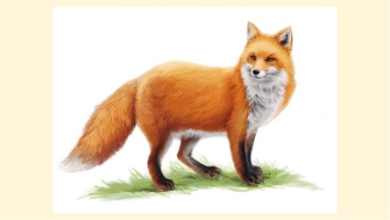
По снегу бежит - петляет, к лету шубку он меняет.  На снегу его не видно, волку и лисе обидно. | 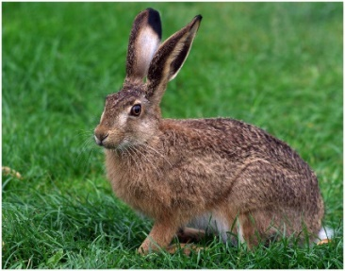
Ходит по двору будильник, разгребает лапкой сор,
Расправляет с шумом крылья и садится на забор.

2. Пальчиковая игра:
Зайка наш в избушке жил
(руки над головой, пальцы соединены между собой в виде домика)
Никогда он не тужил (повороты головой из стороны в сторону)
Песню весело он пел (кивают головой)
И на дудочке дудел (играем на дудочке)
Но лисичка постучала (кулачками стучим друг об друга)
Зайца нашего прогнала (машем двумя руками)
Теперь зайка грустный ходит
(опускаем голову, ладошками обхватываем голову и качаем из стороны в сторону)
Себе он места не находит (разводим руки в стороны)
И собака и медведь (изображаем собаку и медведя)
К зайцу нашему подходят (обнимаем себя за плечики и поглаживаем)
И ни с чем они уходят (руки прячем за спину)
Лишь единственный петух (изображаем петуха)
И теперь живут в дому
(руки над головой, пальцы соединены между собой в виде домика)
Припеваючи в ладу
(вытягиваем левую руку, правой хлопаем по левой ладошке).

3. Вопросы:
-В какой избушке жила лиса? (В ледяной избушке.)
-Значит, из чего сделана избушка лисы? (Изо льда)
-В какой избушке жил зайчик? (В лубяной)
-А кто вспомнит, что означает слово «лубяная»? (Деревянная)
-Что случилось с ледяной избушкой лисы весной? (Растаяла)
-Почему растаяла избушка? (Солнышко стало пригревать, а лед на солнце тает.)
-Как поступила лисичка, когда её избушка растаяла? (Она пошла к зайчику и выгнала его из домика.)
-Хорошо ли она поступила? (Нет, плохо.)
-Кто помогал зайчику прогонять лису из его избушки? (Собака, медведь, петух)
-Как успокаивали звери зайчика? (Не плачь, зайчик, я выгоню лису.)
-Что говорили звери лисе? (Уходи, лиса, прочь)
-Что отвечала им лиса? (Как выскочу, как выпрыгну, пойдут клочки по закоулочкам.)
-У кого получилось её выгнать (У петушка)
- Какую песенку пел петушок? (Кукареку! Несу косу на плечи, хочу лису посечи! Поди, лиса, вон!")

4. Упражнение на развитие эмоций
- Какая была лиса, когда выгоняла зайчика? (сердитая)
- Давай покажем, как она сердилась.
- Каким стал зайчик, когда его лиса выгнала из избушки? (печальный, грустный)
- Покажи, как плакал зайчик?
-Жалко тебе зайчика? (Да)
- А лисичку? Почему? (Потому что у нее домика нет).
- А как бы вы пожалели зайчика без слов, покажите руками (гладят его, обнимают, прижимают к себе).
-Как выглядела лиса, когда ее выгнал петушок? (Испуганно)
- Покажи, как лиса испугалась петушка?
- Как ты думаешь, повеселел ли зайчик, когда вернулся к себе домой, или остался грустным?
- Покажи, как радовался зайчик?
- А как можно помочь лисичке? (Построить новый дом, помириться зайчиком.)

5. Задание:
Построй домик лисичке. (Из конструктора, из пластилина…)

